航线规划软件
无人机飞行线路规划软件，就是让你在飞行前，为无人机规划好路线、高度、速度，甚至相机动作的“飞行地图”。目前主流的工具大致可以分成以下几类：
类型 | 特点与适用场景 | 代表工具
航拍与测绘软件 | 自动规划测绘、巡检航线，生成专业地图或3D模型。适用于地形测绘、工程巡检、农业发展等领域。 | DroneDeploy, Pix4D, Agisoft Metashape, UgCS
开源/免费地面站 | 社区开发，免费开源，灵活性高。适合DIY玩家、科研开发及预算有限的教育机构。 | Mission Planner, QGroundControl
行业/企业级平台 | 集成云端数据管理、多机协同、AI处理等高级功能，强调团队协作与数据安全。适合大型企业和专业服务公司。 | DJI FlightHub 2, FlytBase, Airdata UAV
专业海事规划 | 考虑天气、洋流等因素，为远洋航运规划最优航线以提升效率、保障安全。 | Sofar Ocean Wayfinder, i-nav, s-Planner
航空客运规划 | 侧重于航线网络的经济性与运力调度，对传统航司更具参考价值。 | AeroTesseract, 东航eFlight 3.0
本文主要聚焦大疆遥控器和司空2提供的航线规划工具。
大疆针对不同用户和场景，提供了从消费级到行业级的完整软件生态系统。
移动端App
DJI Fly：面向普通消费者和航拍爱好者。它的核心理念是易用、轻量化，主要功能和界面都为直观的手机触控操作做了优化。
DJI Pilot 2：面向行业级用户（如电力巡检、测绘、公共安全等），提供强大的任务自动化能力。它的特点是功能强大、操作专业，支持复杂的航线规划和AI功能。
DJI GS Pro：大疆推出的iPad版地面站，侧重于专业的测绘和农业应用。它支持离线地图、大规模区域测绘路径规划，并能保存和调出常用任务，被广泛应用在农业和早期测绘中。
专业地面站与云端平台
大疆智图 (DJI Terra)：专业的PC端航测软件。它的核心任务是引导无人机自动采集数据，并以此生成二维正射影像、三维实景模型等测绘成果。在建筑、交通、考古等需要高精度建模的领域应用广泛。
大疆司空2 (DJI FlightHub 2)：基于云的机队与任务管理平台。它支持规划复杂的3D航线、管理多台无人机，并经AI智能分析后，将处理好的数据自动比对，大幅提升了巡检等行业作业的智能化水平。
重要概念
在进行航线规划前，我们先来了解几个概念
1、GSD
GSD（Ground Sample Distance）全称地面采样距离，指照片中一个像素所代表的地面实际距离。GSD的值跟相机镜头类型有关.
可见光广角：
最小正射GSD：0.43cm/pixel，对应最小航高12m；
r=航高/GSD=28.1；（仅表示数量关系，不考虑单位，下同）
可见光拍摄的相片分辨率为4032x3024，所以可以拍摄的最小范围是17.34mx13m。
红外：
最小正射GSD：1.2cm/pixel，对应最小航高12m；
r=航高/GSD=10；
红外拍摄的相片分辨率是1280x1024，这是超分模式通过算法“脑补”出来的，实际物理分辨率是640×512，GSD值基于后者，红外可以拍摄的最小范围是7.68mx6.14m。
以上均假设起飞点与被摄面在相同的平面。
两个一起启用的话，遥控端显示红外的GSD，司空2会同时显示。
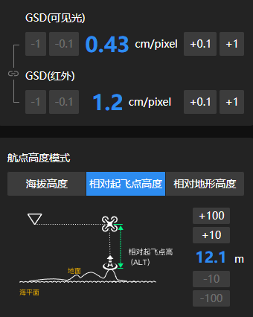
同一高度下可见光与红外拍摄的画面对比
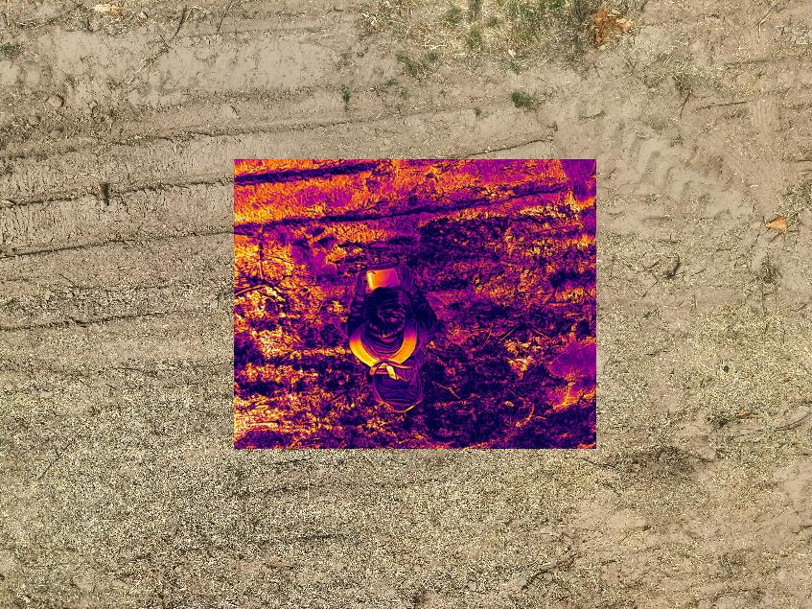
航向重叠率
下面是按照航线高30m，50%重叠率拍摄的三张照片，
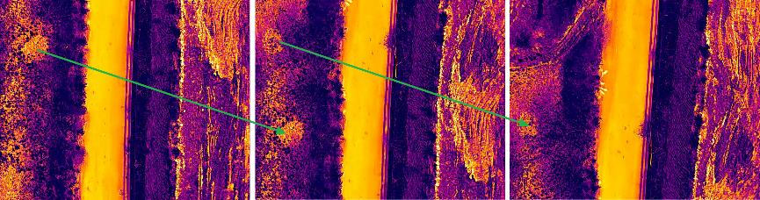
手动拼接后可以看到相同和不同部分大致各占一半，基本符合50%重叠率
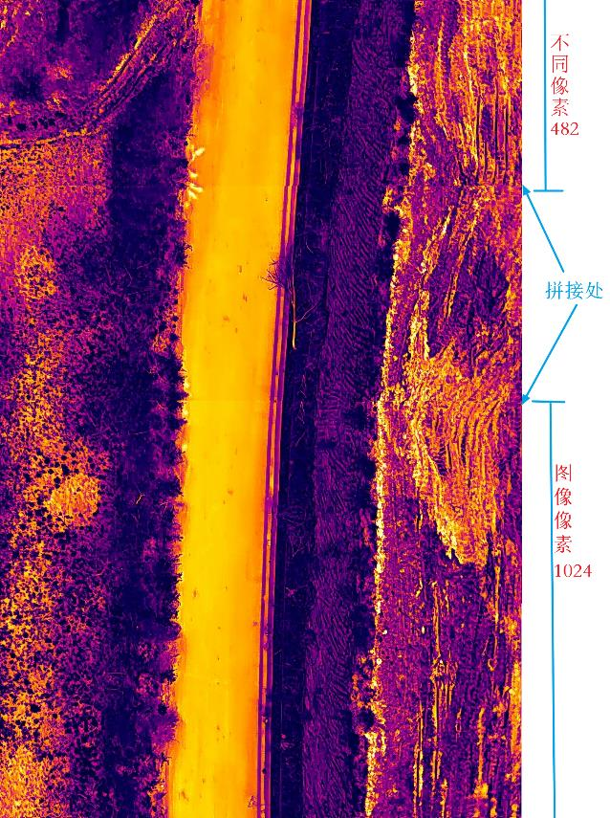
由于重叠率按照红外相片计算，所以可见光的重叠率是高于50%的
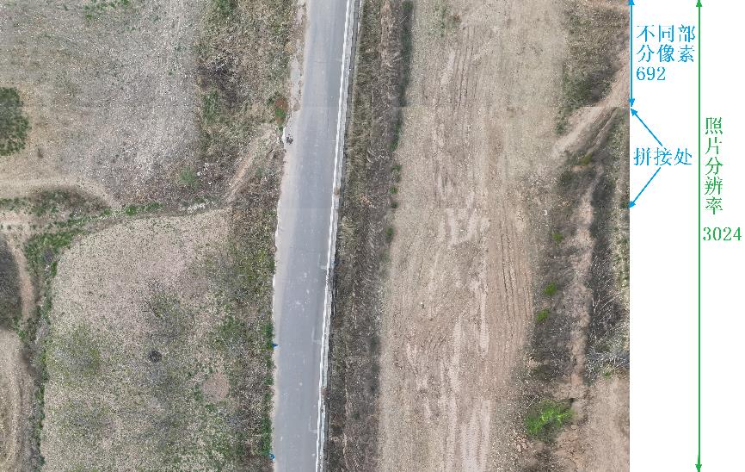
这里可见光拍摄的照片实际重叠率为77%。

旁向重叠率
选择相邻航线接近的两个拍摄点
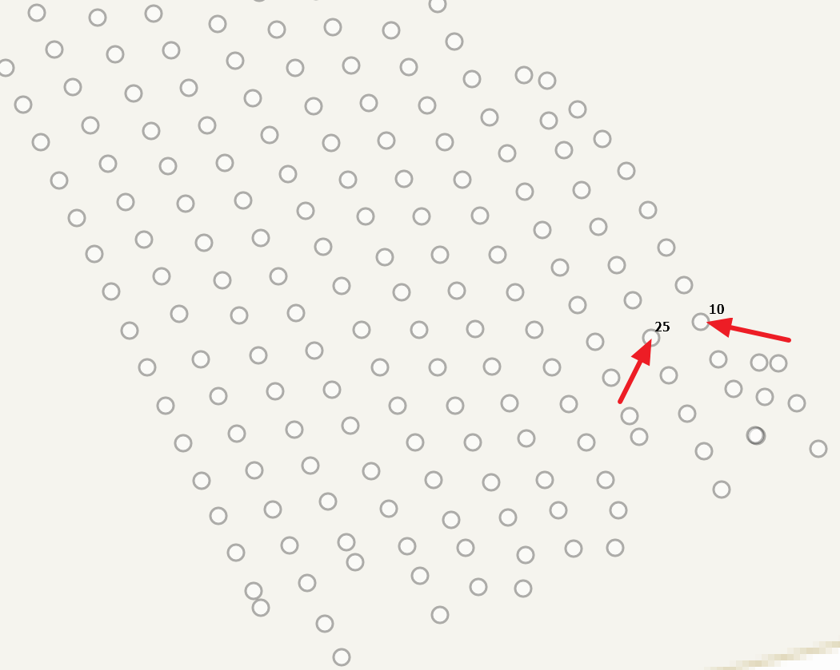
它们拍摄的内容如下，设置的重叠率为50%
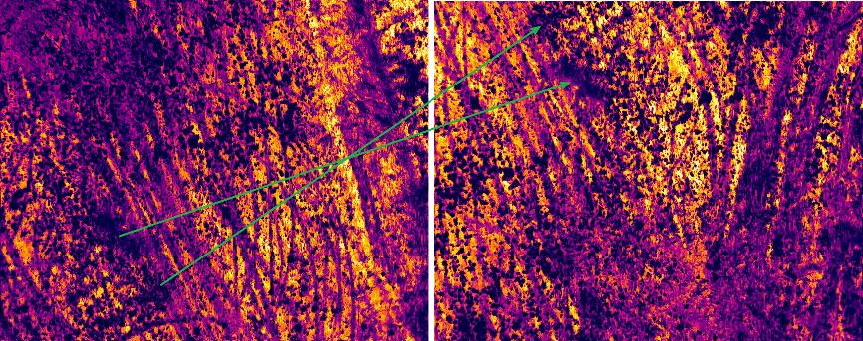
由于相邻航线飞行方向不同，所以需要对其中一张拍摄的照片旋转180°才能拼接，拼接后效果如下
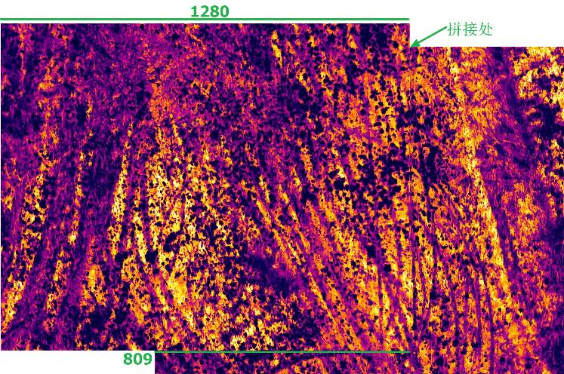
这里可以看到实际重叠率为63%，导致这个偏差可能有两方面原因：
定位精度，实验时只使用了GNSS，没有使用RTK，前者为米级精度，后者为厘米级精度；
手动拼接偏差，照片拍摄角度不同，同一物体在不同照片中的形状不同。
航线间距计算
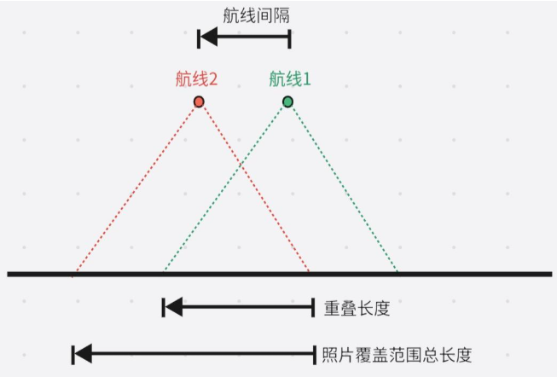
由上图可知，航线间距=相机拍摄范围实际距离-航线间重叠部分距离。
相机拍摄范围实际距离=GSD*照片水平分辨率
重叠部分距离=相机拍摄范围实际距离*旁向重叠率
最终可得
航线间距=GSD*照片水平分辨率*（1-旁向重叠率）

拍摄间距计算
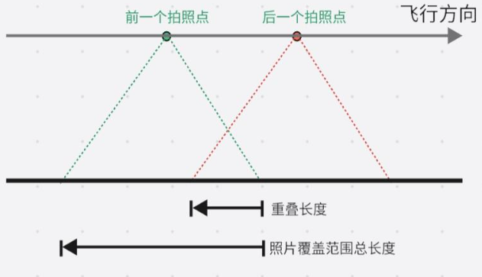
原理同上，可得
拍摄间距=GSD*照片垂直分辨率*（1-航向重叠率）
之前的示例中，航高30m的GSD为3cm/pixel，分辨率512，重叠率50%，代入后算得
拍摄间距=3*512*0.5=768cm=7.68m
通过遥控器设置航线
打开DJI Pilot 2，点击界面的航线
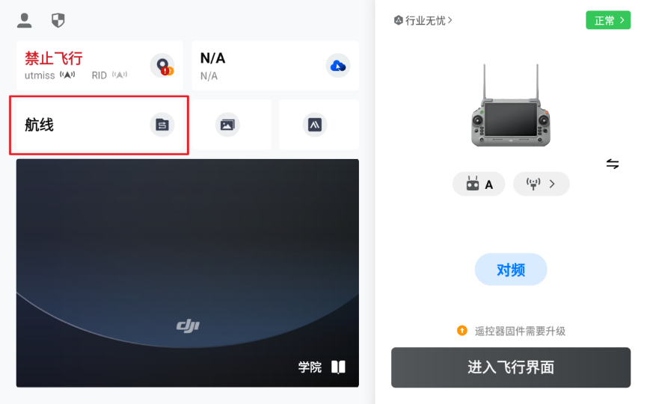
进入航线库后，点击右上角的+号，选择创建航线
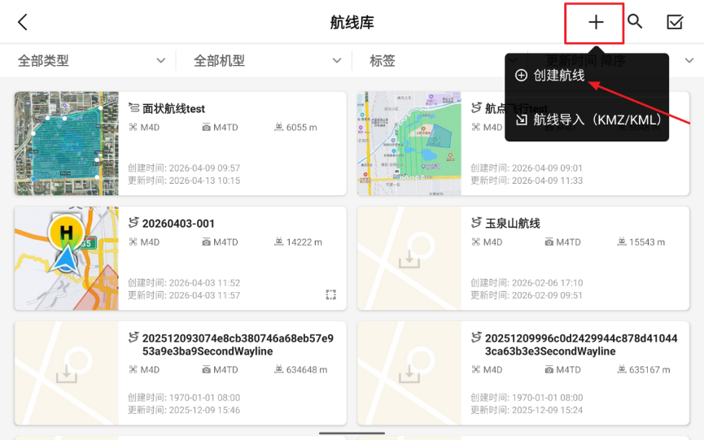
有多种测绘航线可供选择，这里选择面状航线
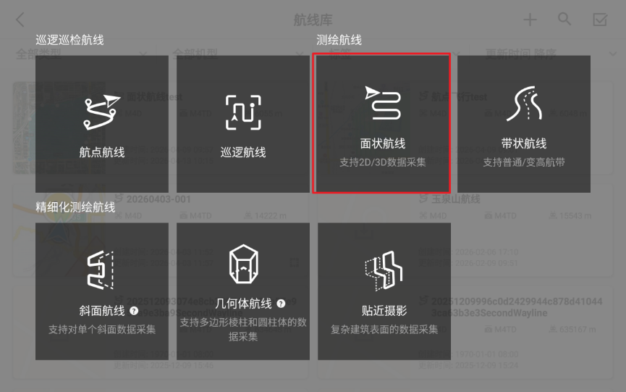
设置测绘区域
通过地图找到要测绘的区域
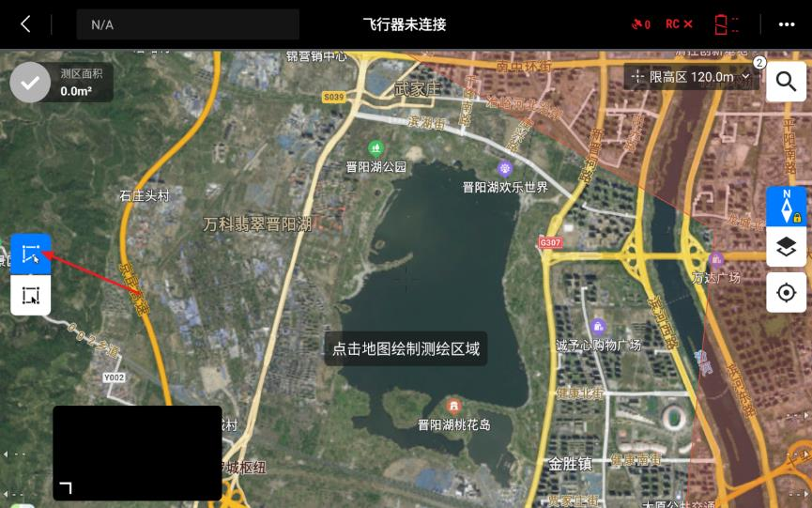
点击地图放置关键点设置测绘区域，点击左上角蓝底白勾确认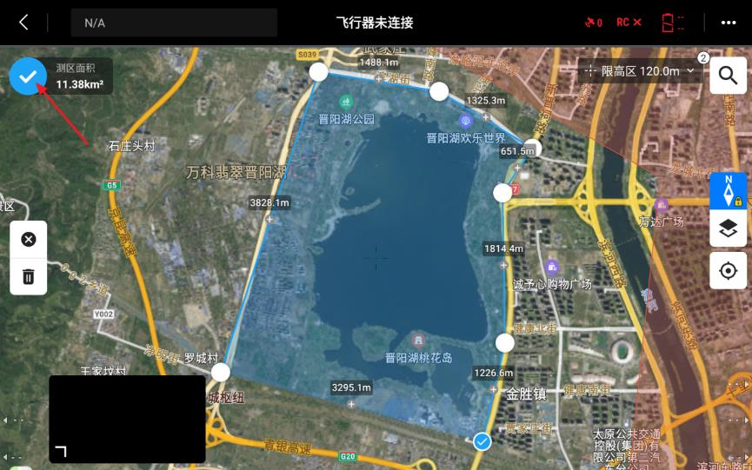
如果已有一个平面，可以选择左边第二个直接选择面生成测绘区域
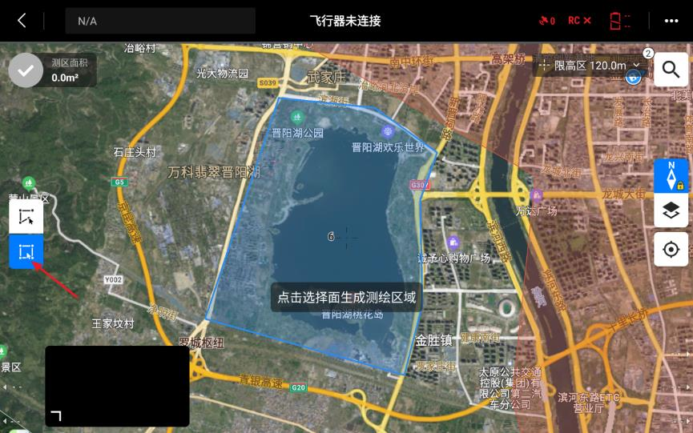
然后选择面，点击将面转为测区
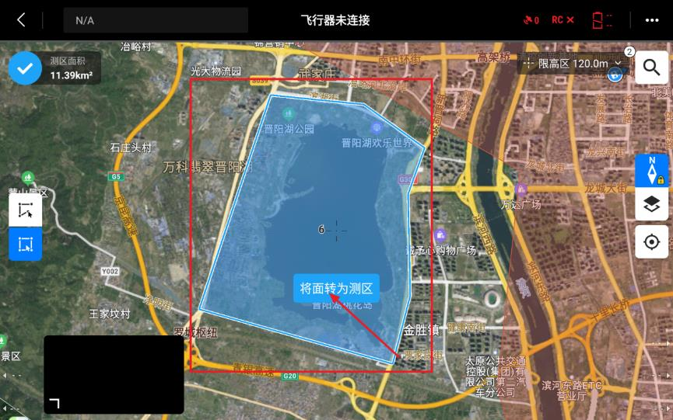
规划测区时需确保测区内的障碍物低于航线高度。
若测区面积较大，航线生成时间可能较久，建议划分多个测区。
选择机型
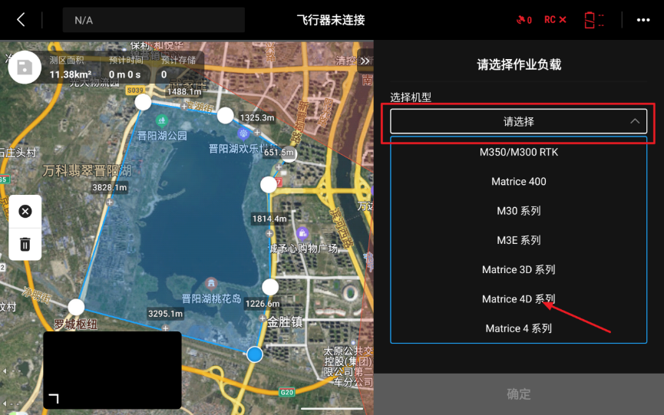
选择相机
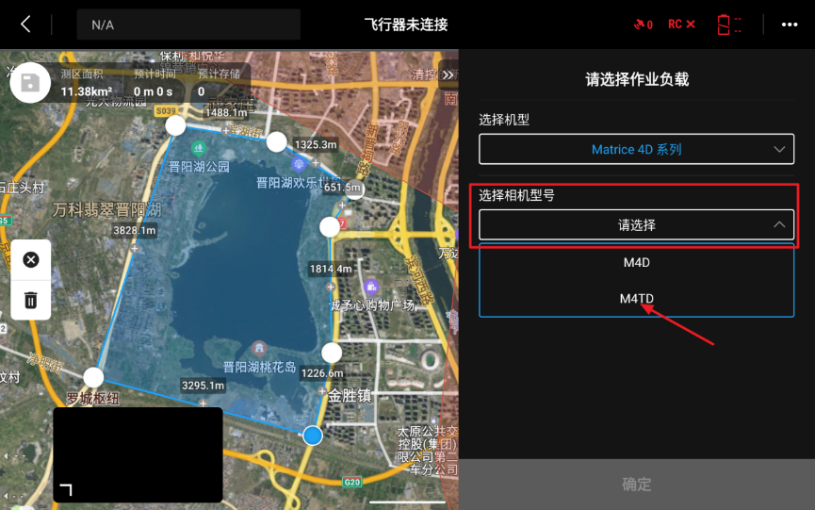
选择镜头
默认是可见光广角，如果需要测温选上红外，然后确定。
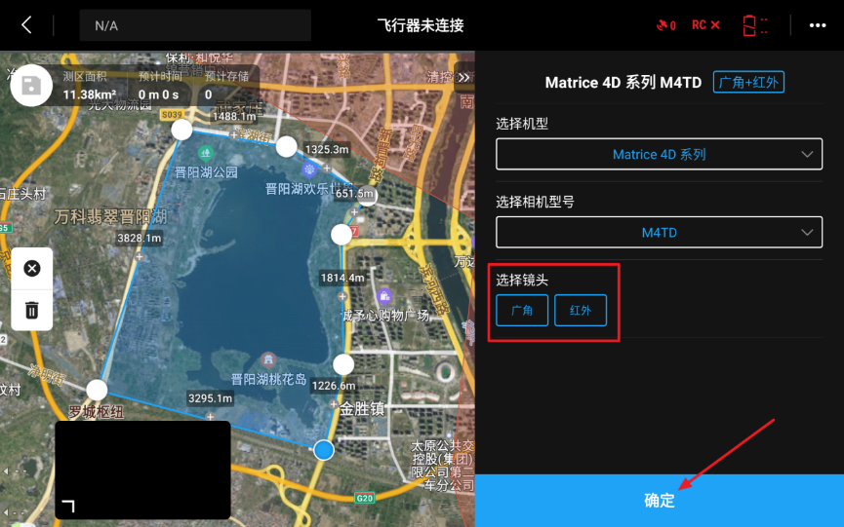
航线设置
在右边设置航线名称、采集方式和GSD。
二维建模选择正射采集，三维建模选择倾斜采集。
GSD设置精度，表示每个像素代表的实际距离。GSD 越小，图像分辨率越高，但数据量也会增加。改变它会影响航线高度、测绘时间和照片数量。
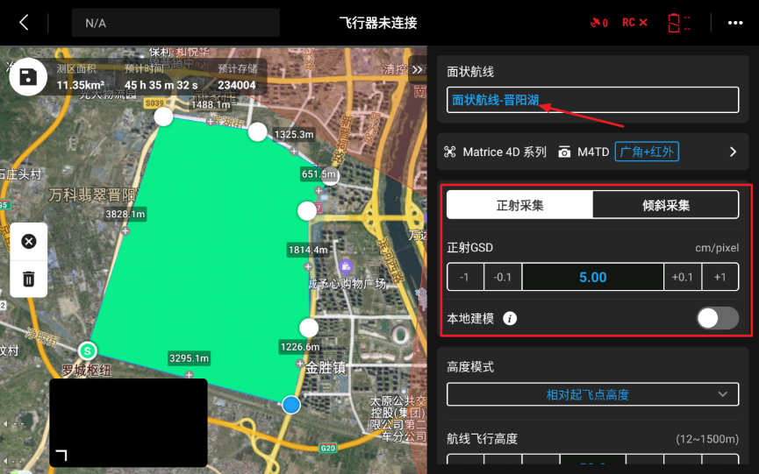
对于倾斜采集，倾斜GSD会影响云台俯仰角度
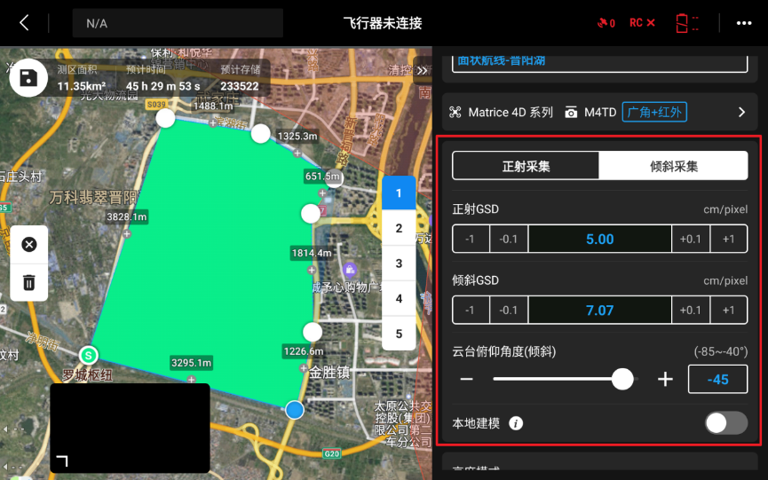
高度模式
有三种模式：相对起飞点高度（ALT）、海拔高度（EGM96）（ASL）、相对地面高（AGL）。此选项决定了航线高度的起算面。
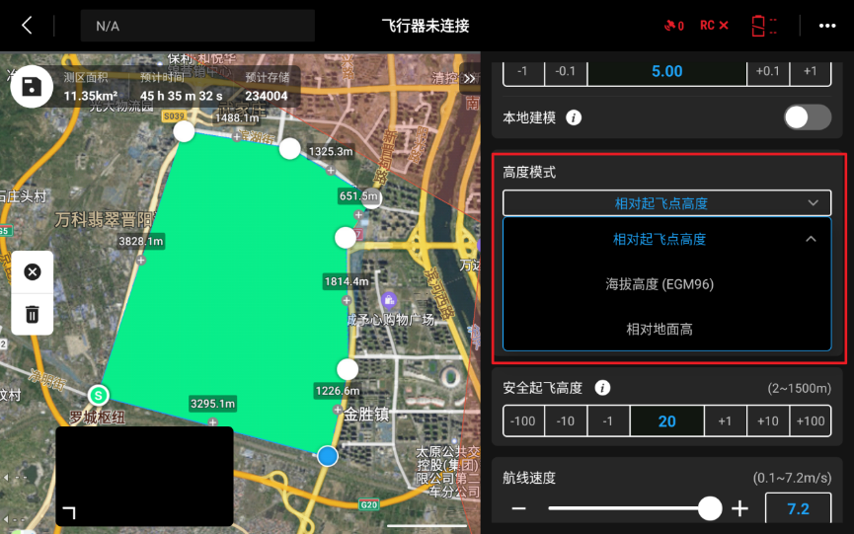
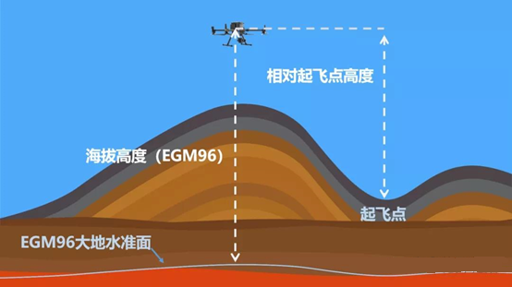
选择相对起飞点高度，设置的航线高度即作业时飞行器相对起飞点的高度。
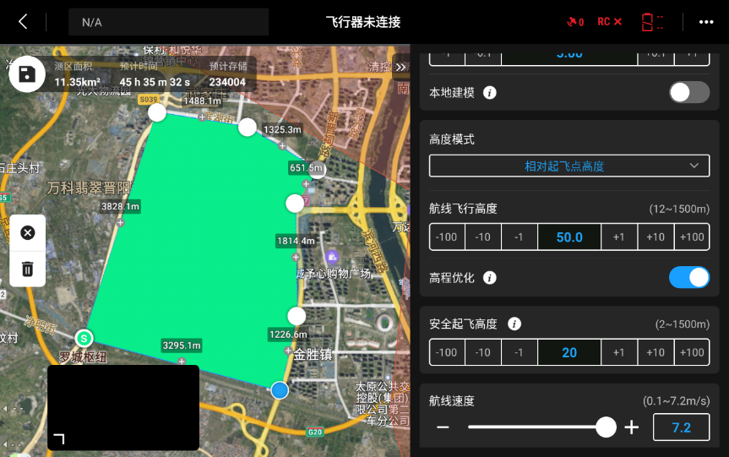
选择海拔高度（EGM96），设置的航线高度即作业时飞行器相对EGM96大地水准面的高度。
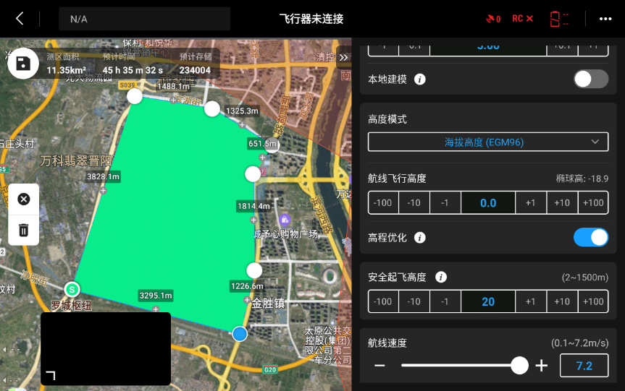
相对地面高，设置的航线高度即作业时飞行器相对于正下方地面的高度。
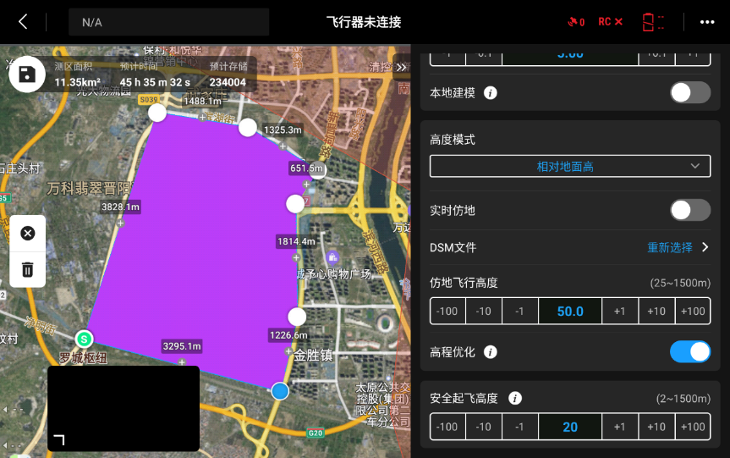
在航测作业时多选择相对起飞点高度。
在山区等高程差较大的区域采集时，使用仿地飞行可使各区域采集照片的GSD保持一致，提升测绘数据的精确性。实时仿地使用无人机的视觉系统实时探测前方地形起伏，所以要求环境、光线要满足视觉系统工作的条件，地形坡度要小于75°。
高程优化
开启后，飞行器会在作业结束后，飞向测区中心采集一组用于优化高程精度的倾斜照片。
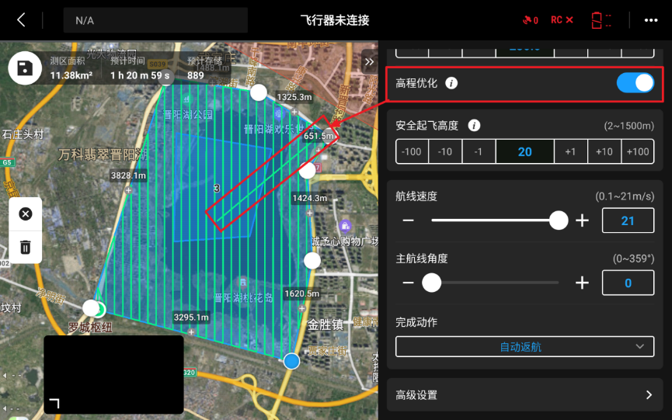
安全起飞高度
飞行器起飞后先上升到安全起飞高度，再飞向航线起始点。
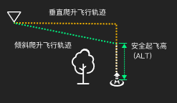
航线速度
飞行器进入航线后的作业速度，影响测绘时间和拍照的质量
主航线角度
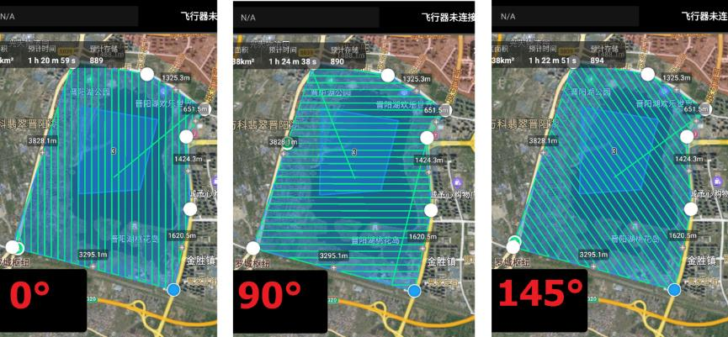
完成动作
测绘完成后无人机的行为，一般选自动返航。
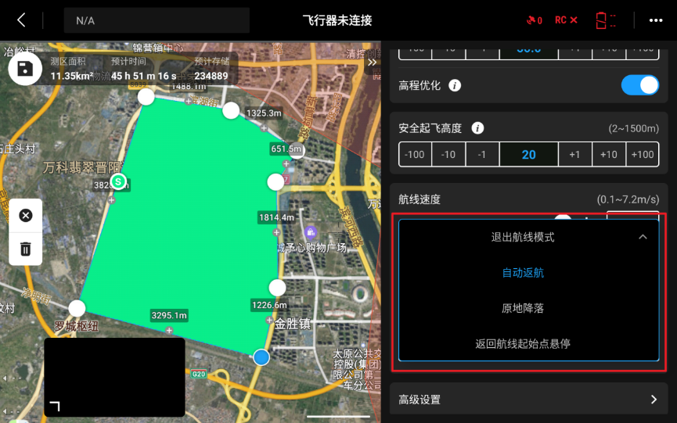
高级设置
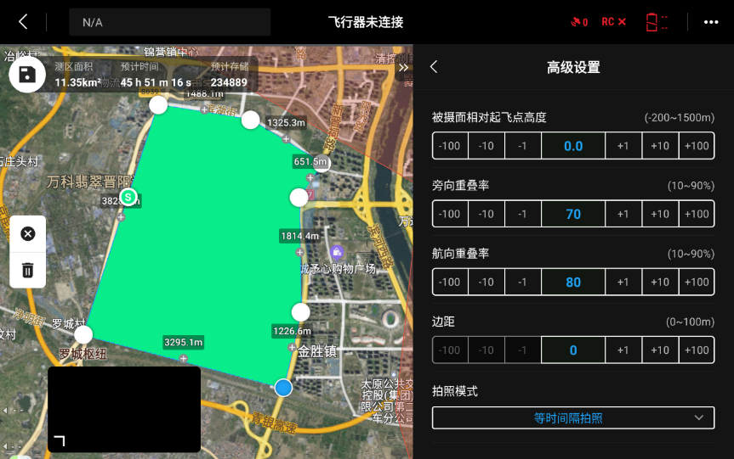
1、被摄面相对起飞点高度
起飞点如果跟被摄面不是同一个平面，需要在这里设置
2、旁向重叠率
拍摄的照片在相邻航线之间的重叠率
3、航向重叠率
拍摄的照片在航线方向的重叠率
如果测区平坦无起伏，可适当降低重叠率如设置旁向重叠率60%、航向重叠率70%，以提高效率。如果测区起伏较大，建议提高重叠率如设置旁向重叠率90%、航向重叠率90%，以保证重建效果。
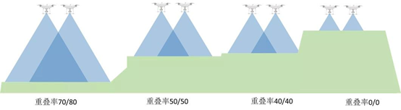
4、边距
生成航线区域超出测区的距离，无人机会在测区外拍摄保证测区边缘的成果精度，避免倾斜建模时边缘拉花等问题。
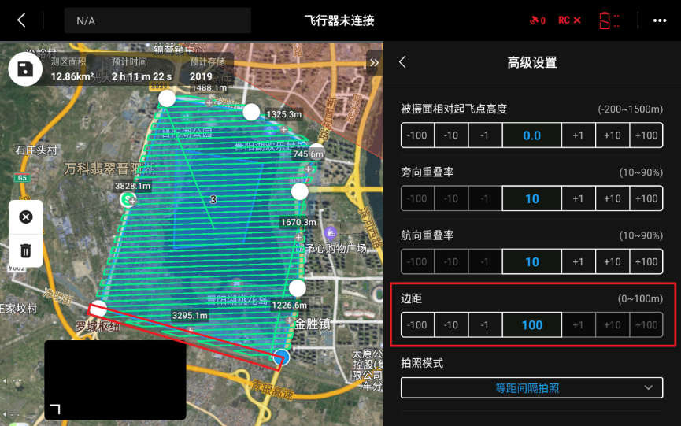
5、拍照模式
等时间隔拍照：无人机按照设定的固定时间进行拍摄
等距间隔拍照：无人机按照设定的固定距离进行拍摄
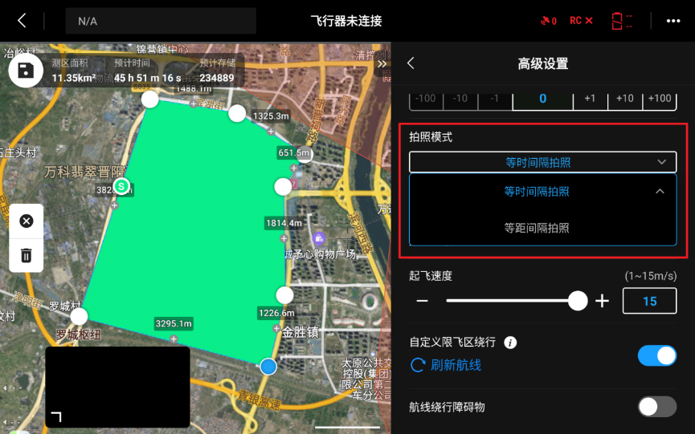
6、自定义相机角度
开启后可以设置无人机偏航角和云台俯仰角，但可能会导致建模失败。
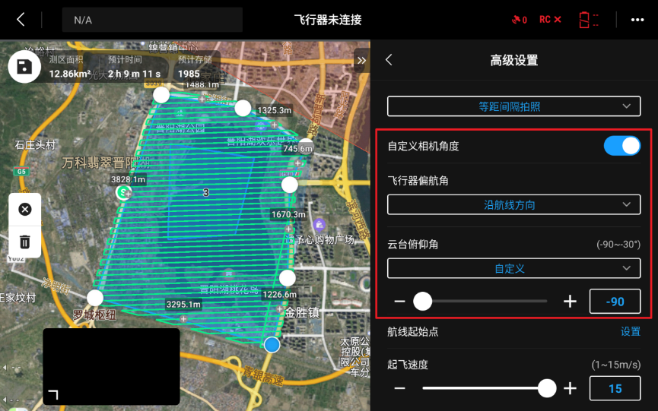
7、航线起始点
可以选择设置测区的起点。
8、起飞速度
飞行器起飞到达航线高度后，进入航线前的飞行速度。
9、自定义限飞区绕行
开启后可使航线绕开测区中的限飞区，在限飞区边缘的航线将降低飞行速度。
10、航线绕行障碍物
航线绕行功能开启后，飞行器在执行航线过程中遇到障碍物将尝试绕行，若绕行失败将中断航线，绕行过程中可能造成建图成果不符合预期；
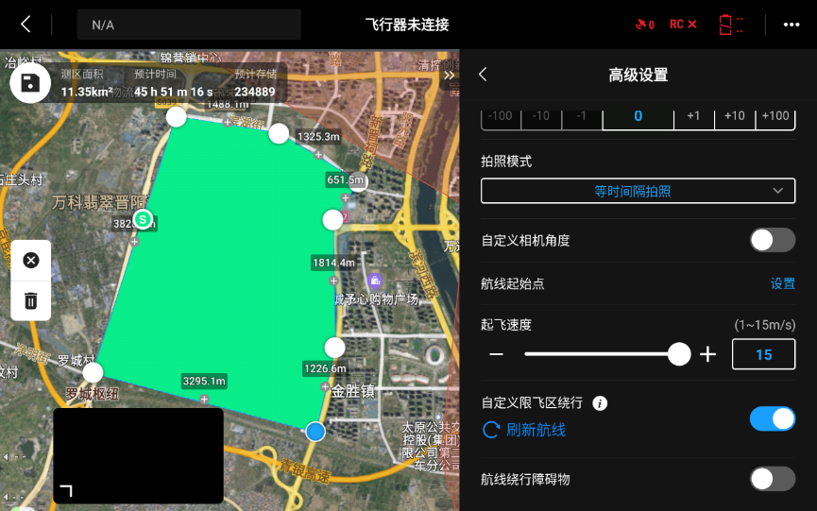
保存航线
设置完检查无误后点击左上角的保存按钮保存航线。
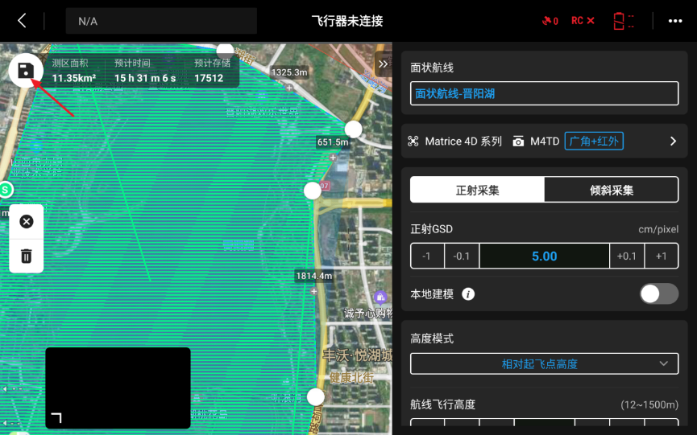
执行航线
点击左上角的蓝底白三角按钮执行航线。按钮下方显示航线相关参数信息。
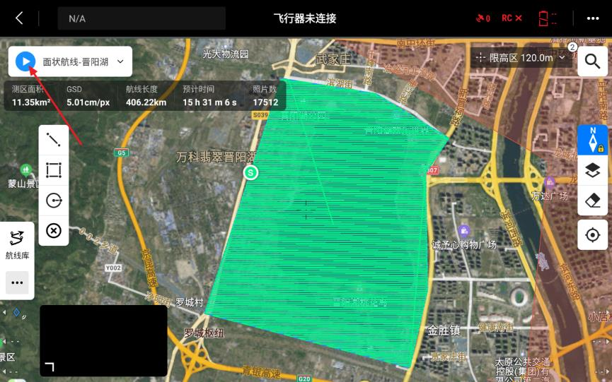
无人机在第一次执行航线过程中要时刻观察留意，情况不对立刻按下急停按钮，以防撞到障碍物。
用司空2跟遥控器大部分类似，部分内容略有不同，具体可查看官方教程大疆司空 2。
附：
ALT：Altitude
ASL：Above Sea Level
AGL：Above Ground Level

